Познание мира
Тема урока: Обобщение .Жизнь растений
Цель урока: Формирование и активизация экологического мышления у обучающихся.
Задачи урока:
- Обобщить и закрепить знания обучающихся о многообразии растений, особенностях их строения и процессах жизнедеятельности;
- Развивать познавательную активность детей, наблюдательность, умение сравнивать, анализировать, делать выводы. Расширить кругозор учащихся, пополнить словарный состав.

- Воспитывать бережное отношение к природе и чувство ответственности
за ее сохранение.
Оборудование урока:
Ход урока:
1.Эмоциональный настрой .Сообщение цели и задач урока.
-Добрый день ,дети! Сегодня ярко светит солнце ,звенит капель, радостно поют птицы . Солнышко заглядывает к нам в окно и дарит нам свое тепло и радость, а мы дарим тепло и радость всем нашим гостям, которые присутствуют на нашем уроке. Сегодня мы отправимся в путешествие по Царству растений . Будьте внимательны и наблюдательны , чтобы ничего не пропустить в этом Царстве. Мы повторим все, что узнали о растениях, об их жизни . Помните ,что мы в гостях. А как нужно вести себя в чужом доме?
2.Актуализация знаний.
-Мы начинаем наше путешествие и попадаем в Царство растений .
«Мозговой штурм»(коллективная работа)
-Растение- живой организм? Докажите.
-На какие группы делятся растения?
-Назовите отличительные признаки каждой группы.
-Назовите деревья.
-Назовите кустарники .
-Назовите травянистые растения.
- Как размножаются растения?
- Продолжительность жизни растений.
-Назовите необходимые условия для жизни растений.
- Что губительно для растений?

3.Обобщение пройденного.
1)Практическое применение знаний
Некоторые из растений не знают ,к какой группе они относятся.
Помогите растениям найти группу
(на доске карманы с изображением групп :
Деревья | Кустарники | Травянистые растения

ребенок берет карточку и распределяет растение в нужную группу)
Малина, мать -и- мачеха, сирень , яблоня, сосна, лиственница, барбарис, шиповник, ромашка, полынь, мак, одуванчик.
-В какой группе меньше всего растений ?(деревья)
2)Работа с загадками
Мы попробуем отгадать загадки о представителях этой группы и добавим их
1.« Красавец» - так переводится латинское, научное название этого дерева . Но оно не только красиво: это дерево - богатырь.(дуб)
2 Стоит Алёна:
Платок зелёный,
Тонкий стан,
Белый сарафан.(береза)
3. Он встречает самым первым
осени приход.
Кружит в воздухе весёлый
Листьев хоровод .
Землю быстро укрывает
Золотым ковром –
Пусть родная засыпает
Долгим зимним сном .(клен)
4. Никто не пугает,
А она вся дрожит.(осина)
5. Это он – знают все
Чемпион по росту.
И достать его макушку
Вам совсем не просто.
Потому, что он за лето
Вырастает на 2 метра.(тополь)
Продолжаем путешествие по Царству растений.
Многообразие растительного мира велико ,но все растения похожи друг на друга. Чем?
3)Кроссворд «Части растений»
1.Бывает стержневой ,бывает мочковатый.
2.Питательные вещества по нему поступают от корня к другим частям растения.
3.При помощи этой части растение дышит.
4.Внутри плода созревают …..
5.Эта часть растения ,на месте которой появляются плоды .

 |  |  |  |  | 2с4 | е |  | м |  |  | е | н |  | а
 |  |  |  |  | т
1к |  | о |  | р | е | н |  |  | ь
 |  |  |  |  | б
 | 5ц |  | в |  | е | т | о |  |  | к
 |  |  |  |  | 3л | и |  |  | с | т
 |  |  |  |  | ь

4)Электронная физминутка для глаз.
Какой лист остался у меня после физминутки!,С одной стороны желтый ,а с другой зеленый .Что произошло и почему? Как называется вещество, которое отвечает за цвет?
Это интересно!
Посмотрите ,какие шедевры могут получиться на обычных листьях(слайды «Вырезание на листьях»)
Что вы можете еще добавить о частях растений? Каково их значение для растений?
(ответы детей : листья испаряют влагу ,чтобы растение не перегревалось ,в них вырабатывается сахар и крахмал для роста растений, плоды бывают сухими и сочными, стебли бывают разные и т.д.

5)Работа по карточкам.(самостоятельная работа)

Карточка.
Укажите части растений
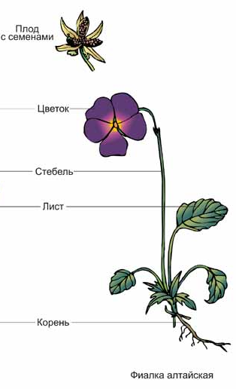

Мы продолжим наше путешествие по Царству растений.
Растение растет при определенных условиях.
6)Работа с текстом.
(карточки, работа в парах)
Зеленые карточки
У калужницы ветвистый сочный стебель ,крупные листья и желтые цветы. Корни не длинные ,но их очень много. Растет по сырым местам : заболоченным лугам, берегам рек и озер.
Сделайте вывод: какое это растение?

Желтые карточки

В пустынях растет верблюжья колючка -любимое лакомство верблюдов .Ее корни достигают 20 метров в длину. Это растение приспособилось доставать при помощи длинного корня воду из глубоких слоев земли.
Сделайте вывод: какое это растение?

(ответы детей)работа в паре.
7)Физминутка
А какие еще растения по способу выживания ,по способу приспособления к окружающей среде вы знаете?(морозоустойчивые, светолюбивые, теневыносливые).
Относится ли это к комнатным растениям?
8)Сообщения учащихся
У нас есть два сообщения о комнатных растениях, которые нам подготовили учащиеся нашего класса.
Рассказ о бегонии и хлорофитуме.
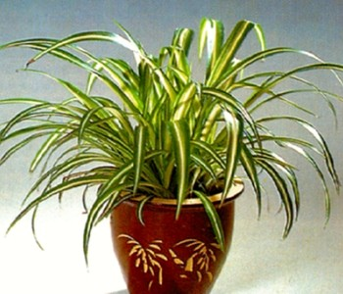
Хлорофитум -многолетний травянистый куст с зелеными или бело-зелеными узкими листьями, со свисающими воздушными усами с маленькими кустиками новых растений на них, Есть во многих домах .Как и герань, растет в любом грунте, в горшке любого размера, на солнце и в тени, в холодном или теплом помещении, на шкафу, на холодильнике, практически, где угодно. Родина хлорофитума - Южная Африка, насчитывает около 200—250 видов. Это растение активно поглощает вредные для человека вещества из воздуха, поэтому его часто размещают в кухне, где есть газовая плита.

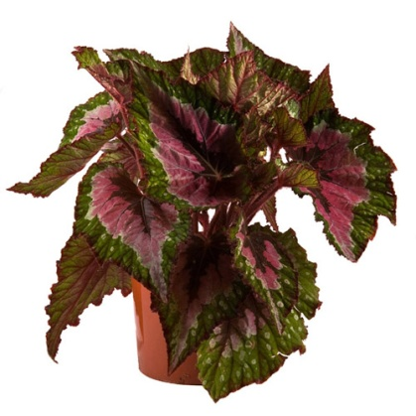
Бегония –одно из самых красивых растений семейства Бегониевых . Листья бегонии могут иметь различную форму в зависимости от вида бегонии. Оптимальная температура для выращивания бегонии в летний период не должна превышать 20 градусов, в зимний - около 18 градусов. Бегония – светолюбивое растение, которое боится воздействия прямых лучей солнца. Род включает в себя более 800 видов, которые произрастают в тропиках и субтропиках Юго-Восточной Азии, Африки, на острове Мадагаскар. Размер этих травянистых растений варьируется от 5-10 сантиметров до 2-3 метров. Могут жить и в природе. В естественных условиях бегонии растут в расщелинах скал, на корнях старых деревьев.

Если растение растет в своей среде обитания, оно не только выживает ,но и размножается.
Растения называют путешественниками. Почему?
У меня есть волшебный мешочек ,который я нашла в Царстве растений.
9)Игра «Назови-ка!»
Ученик достает из мешочка картинку с изображением растения и называет: кто и как помогает этому растению путешествовать .
В мешочке: рисунки семена одуванчика, вишня, шишка с семенами, семена клена желуди, ветка рябины ,шишечки лопуха ,картофель ,луковица
10) Практическая работа.Мини- проект
Посадка луковицы в почву.
Рассказ детей о посадке.
Небольшой проект о росте лука.(Как будет проходить рост? Когда появятся зеленые побеги? Вырастет ли лук в данных условиях?)
Как размножаются растения?(черенками,клубнями,усами ,корневищами)
Закрепление.
А сейчас, ребята, послушайте внимательно сказку, но она не простая, а экологическая.
По лесу с корзинкой шел мальчик, он собирал грибы. Грибов было
много. Мальчик часто наклонялся за ними и очень устал. Корзинка была уже
полная. И вот мальчик вышел на опушку и увидел одинокую березу. Он сел,
прислонившись к ее стволу, и заснул в тени. Ему снился удивительный
сон. Когда он проснулся, листва березы все так же пела свою песню, травы
касались его лица. Чтобы запомнить это место и снова вернуться сюда, мальчик достал ножик, вырезал на стволе свое имя. Замерла береза от боли. Горькие слезы потекли по стволу. Через некоторое время пожелтела и осыпалась листва. Засохли ветви, почернел когда-то белый ствол. Только имя мальчика огромными буквами зияло на нем.
- Какие чувства, ребята, вызвала эта сказка? (жалость, боль, печаль)
- А мог бы мальчик поступить по-другому? (Конечно)
- Как бы он мог поступить, если ему хотелось отметить дерево? (привязать платок, тряпочку)
-Можно ли так относится к природе?
-Какую пользу приносят растения человеку?(лекарственные травы, культурные растения)
Какие лекарственные растения вы знаете?На парте лежат плоды шиповника.Как вы думаете какую пользу приносит?
-Как человек защищает редкие виды растений и животных?
-Что вы знаете о Красной книге?
-Есть ли растения ,которые у нас в Казахстане занесены в Красную книгу?
Красная книга- аннотированный список редких и находящихся под угрозой исчезновения в Казахстане животных, растений и грибов. Включает в себя 373 вида растений,13 видов грибов и 1 лишайник.
Страницы Красной книги разного цвета: красные, черные ,желтые ,серые, зеленые и белые .Черные страницы –рассказывают о тех растениях и животных ,которые уже исчезли и больше никогда не возродятся.
Чтобы этого не произошло ,мы должны любить, изучать и охранять природу в полную силу. Надеюсь ,что наше путешествие было познавательным и увлекательным и не сложным. Мы сейчас проверим .

тест
Закрашиваем, только нужную букву ответа.
1. Растения -живой организм?

м)да
у)нет
г)не знаю

2.Корень укрепляет растение в почве?
о)да
т)нет
р)не знаю

3.Листья испаряют влагу?
л)да
е)нет
т) не знаю

4.Хлорофитум- вещество, которое дает рост растению?

в)да
о)нет
ц) не знаю

5.Плоды бывают сочными и сухими?

д)да
м)нет
я) не знаю

6.Растения –путешествуют?

е)да
н)нет
б)не знаю

7.Красная книга-список, находящихся в опасности растений и животных?

ц)да
м)нет
з)не знаю.
Какое слово у вас получилось? Молодец

Подведение итогов урока.
Мы совершили путешествие в Царство растений .Там свои законы и свои порядки мы можем только оставить свои пожелания жителям ?
(пожелания детей)
Домашнее задание.
Сообщение «Интересные факты о растениях».

тест
Закрашиваем, только нужную букву ответа.
1. Растения -живой организм?

м)да
у)нет
г)не знаю

2.Корень укрепляет растение в почве?
о)да
т)нет
р)не знаю

3.Листья испаряют влагу?
л)да
е)нет
т) не знаю

4.Хлорофитум- вещество, которое дает рост растению?

в)да
о)нет
ц) не знаю

5.Плоды бывают сочными и сухими?

д)да
м)нет
я) не знаю

6.Растения –путешествуют?

е)да
н)нет
б)не знаю

7.Красная книга-список, находящихся в опасности растений и животных?

ц)да
м)нет
з)не знаю.

